Новый год без происшествий!

На основании приказа № 78-од от 19.12.2019г. воспитателями групп были проведены занятия (беседы) с детьми на тему «Меры пожарной безопасности при проведении новогодних и рождественских праздников».

Беседа проходила в формате «рефлексивного круга». Дети познакомились с возможными источниками опасности: хлопушками, салютами, бенгальскими огнями, им рассказали правила осторожного пользования ими.

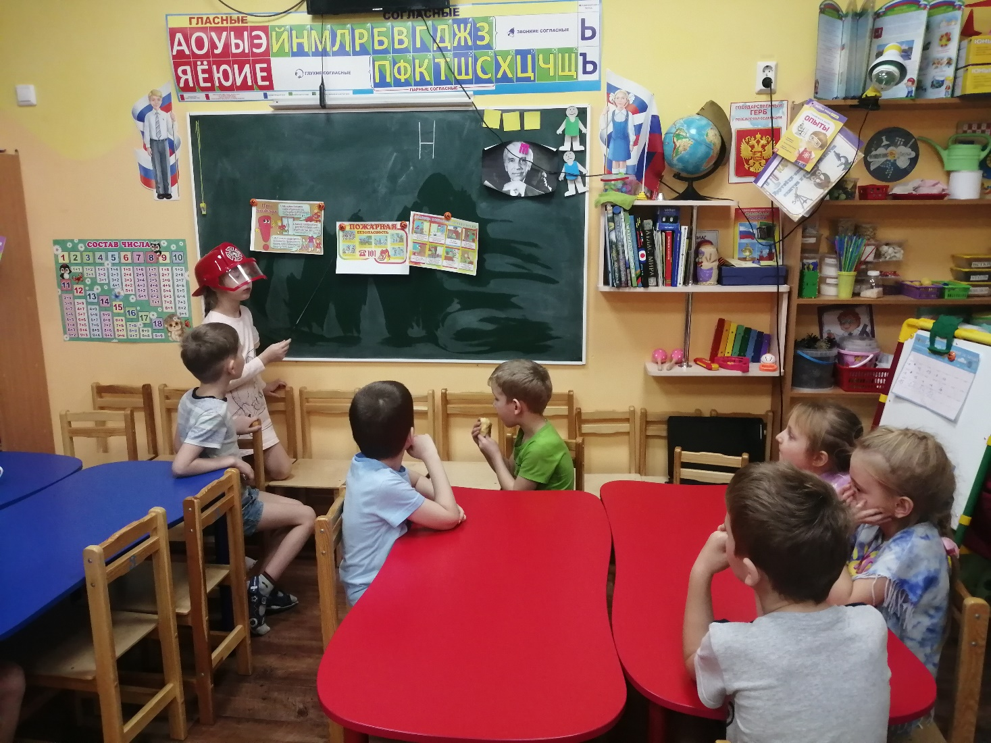

Также воспитанникам напомнили действия в случае возникновения пожара.

Заместитель заведующего

по безопасности Ю.М. Чухланцева